**Понятие осанки человека, виды осанки**

Осанка — привычная поза непринужденно стоящего челове­ка. Зависит она от формы позвоночника, равномерности физического развития, тонуса мускулатуры тела (слабость мышц, связок). Правильная осанка имеет не только эстетическое, но и большое физиологическое значение: она повышает работоспо­собность, влияет на деятельность внутренних органов, особенно органов дыхания и кровообращения.

Нормальная (правильная) осанка характеризуется симметричным расположением частей тела относительно позвоночника. Осанка исследуется и описывается с головы до ног. Особенно информативными являются визуальные наблюдения позвоночного столба спереди, сзади, сбоку. При осмотре спереди у человека, имеющего правильную осанку, определяется строго вертикальное положение головы: подбородок слегка приподнят, линия надплечий горизонтальна; углы, образованные боковой поверхности шеи и надплечием, симметричны; грудная клетка не имеет западаний или выпячиваний; живот также симметричен; пупок находится на средней линии (рис. 2.1.1).

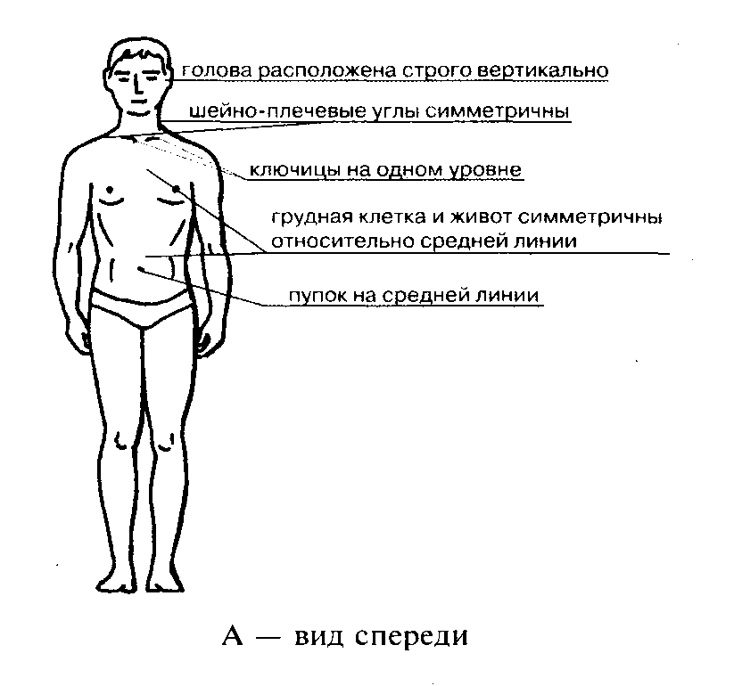

Рис. 2.1.1. Вид спереди

При осмотре осанки сзади — лопатки прижаты к туловищу, расположены на одинаковом расстоянии от позвоночника, а их углы — на одной горизонтальной линии, треугольники талии симметричны, ягодичные и подколенные складки на одном уровне (рис. 2.1.2.)

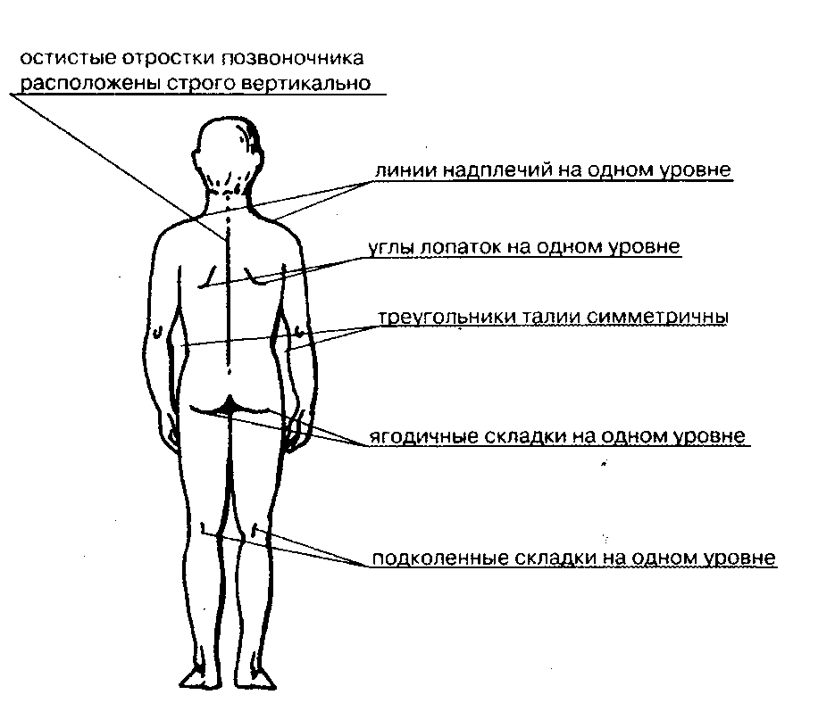Рис. 2.1.2. Вид сзади

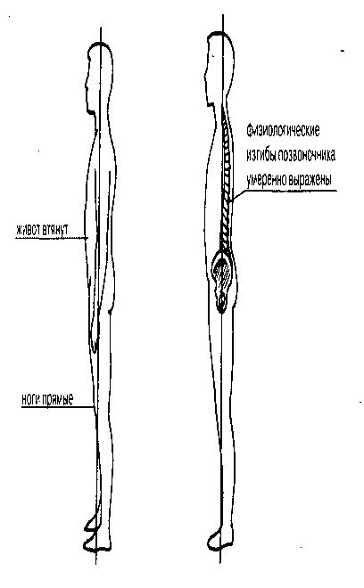При осмотре сбоку — грудная клетка несколько приподнята, живот подтянут, нижние конечности прямые, физиологические изгибы позвоночника умеренно выражены, угол наклона таза находится в пределах 35–55° (рис. 2.1.3).

О

Рис. 2.1.3. Вид сбоку

пределить правильность осанки может не только врач-специалист, но и вы сами. Для этого необходимо встать без одежды перед большим зеркалом и осмотреть себя со всех сторон — спереди, сзади и в профиль. Проанализируйте свою осанку — симметрично или асимметрично расположены у вас плечи, лопатки; нормальная или чрезмерная выпуклость (вогнутость) физиологических изгибов позвоночника, равномерны или нет треугольники талии. Запишите свои показатели осанки в карточку и поставьте число. Затем, выполняя программу по оздоровлению позвоночника и исправлению дефектов осанки, периодически осматривайте свою фигуру и определяйте, какие положительные изменения в ней произошли.

Отклонения от правильной осанки принято называть нарушениями или дефектами осанки. При нарушениях осанки образуются новые условно-рефлекторные связи, закрепляющие неправильное положение тела, а навык правильной осанки утрачивается.

Основными причинами нарушений осанки являются:

1) неправильное положение тела при различных позах (лежа, стоя, сидя, при ходьбе);

2) ослабленный организм с детства;

3) недостаток физического воспитания и, следовательно, слабое физическое развитие.

Дефекты осанки связаны с отклонением от нормы физиологических изгибов позвоночника. В норме их четыре: шейный и поясничный лордозы (выпуклость вперед), грудной и крестцово-копчиковый кифозы (выпуклость назад). Эти изгибы имеют большое значение, выполняя рессорную функцию, т. е. уменьшая сотрясение при ходьбе, беге, прыжках. Глубина изгибов в норме не должна превышать 3–4 см (в поясничном отделе — до 5 см, в шейном — до 2 см).

Среди нарушений осанки с увеличением изгибов позвоночника выделяют сутуловатую (увеличен грудной кифоз и уменьшен поясничный лордоз), кифотическую (круглая спина) (рис. 2.1.4).

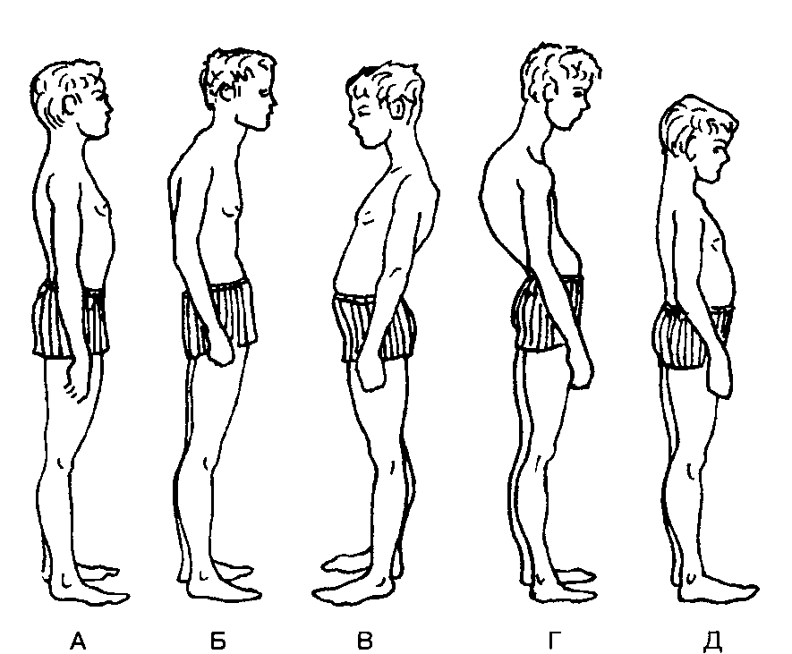

Рис. 2.1.4. Виды осанки: А — нормальная; Б — сутуловатая; В — лордотическая;

Г — кифотическая; Д — выпрямленная (плоская)

К нарушениям осанки, связанным с уменьшением физиологических изгибов позвоночника относится плоская спина (выпрямленная).

Типичное нарушение осанки во фронтальной плоскости — ассиметричная осанка, когда наблюдается выраженная асимметрия между правой и левой половинами туловища: треугольники талии не равномерны, плечо и лопатка одной стороны тела опущены по сравнению с другой стороной (рис. 2.1.5).

Часто такой осанке ставят диагноз «сколиоз». Это неверно. Асимметрия отдельных частей тела не дает оснований для постановки такого диагноза. Для диагноза «сколиоз» необходимо выявить торсию позвонков (скручивание их в процессе роста).

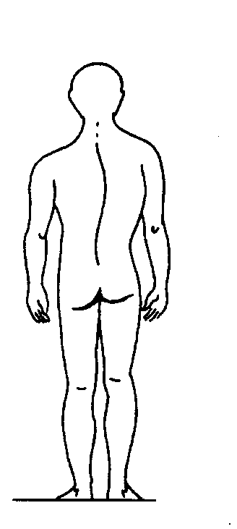Исследование позвоночного столба заканчивается определением боковых искривлений — сколиозов. Различают простые сколиозы, при которых имеется одна дуга искривления, и сложные, с противоискривлениями.

В зависимости от того, в каком отделе позвоночного столба определяется сколиоз и куда обращена выпуклая часть дуги искривления, различают: правосторонний грудной сколиоз, левосторонний поясничный сколиоз и др. (рис. 2.1.6).

Рис. 2.1.5.

Асимметричная осанка

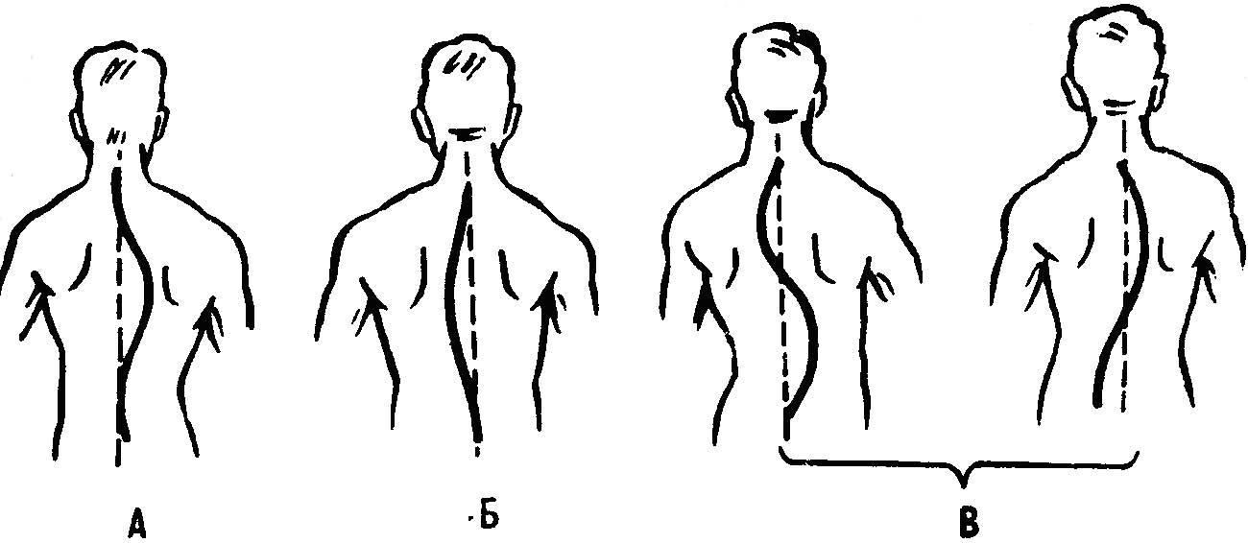

Рис. 2.1.6. Виды сколиозов: А — правосторонний; Б — левосторонний;

В — S-образный

Асимметрия плеч и боковые искривления позвоночного столба ведут к нарушению пропорциональности треугольников талии. Треугольник талии — это пространство, находящееся между локтевым суставом свободно опущенной руки и талией (рис. 2.1.7).

Если справа и слева величина треугольников талии неодинакова, нужно искать сколиоз или асимметрию плеч. Ассиметричное реберное выбухание в грудном отделе и «мышечный валик» в поясничном отделе являются следствием торсионной деформации позвоночника (скручивание) и свидетельствуют о наличии сколиотической болезни.

В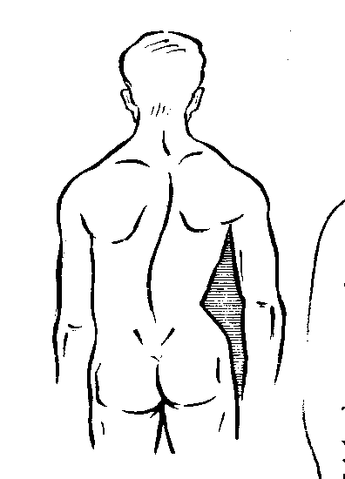ыявляется торсия позвоночника в положении наклона туловища вперед с выпрямленными в суставах ногами и опущенными вниз расслабленными руками. Наклон выполняется медленно. Осмотр спереди позволяет обнаружить торсию в грудном отделе позвоночника, осмотр сзади — торсию в поясничном отделе. При выявлении торсии позвоночника необходимо обратиться к врачу-ортопеду.

**2**

**Рис. 2.1.7. Треугольники талии. На стороне выпуклой дуги сколиоза треугольник талии сглажен, на стороне вогнутости — увеличен**

**.**

**1.2. Основные правила сохранения** **и исправления дефектов осанки**

Основным средством, способным поддерживать правильную осанку и исправлять ее нарушения, является гимнастика. Корригирующая гимнастика должна проводиться не реже трех раз в неделю. Продолжительность одного занятия гимнастикой может быть от 15 до 25 минут. Результаты от занятий (систематических) проявляются через 3–4 месяца. Чтобы закрепить достигнутый результат, заниматься надо не менее года, а в дальнейшем, поддерживать ее, проводя профилактические мероприятия.

Эффективность использования специальных корригирующих упражнений во многом зависит от выбора исходных положений. Наиболее выгодными из них являются те, при которых возможна максимальная нагрузка позвоночника по оси и исключается влияние на тонус мышц, определяющих угол наклона таза. К ним относятся: исходные положения лежа на спине, животе и стоя в упоре на коленях.

Длительное пребывание в одном положении за рабочим столом часто приводит к сутулости, если это положение неправильное, то развивается асимметричная осанка (рис. 2.1.8–9).

Поэтому для тех, кто долгое время проводит сидя, очень важно иметь возможность разгрузить мышцы спины и позвоночник, сменить положение, облокотившись на спинку стула. Для того, чтобы «сидячая» работа не приводила к нарушениям осанки, стул и стол должны соответствовать гигиеническим нормам: спинка стула выше плеч, сидение жесткое и ровное; высота сидения равняется длине голени, глубина — не более 4/5 длины бедра; крышка стола — на уровне локтя согнутой руки. Под столом следует иметь достаточно места для ног, потому что их положение надо время от времени менять. Не следует во время работы класть ногу на ногу, это ведет к ассиметричной осанке. Однако допускается положить ногу на ногу в области голеностопных суставов. В процессе ходьбы также следует сохранять правильную осанку: голова поднята высоко, руки двигаются ритмично от самого плеча, позвоночник вытянут, живот втянут.